### 息县国家级电子商务进农村商贸流通工作月简报

日期范围： 07月01日-07月07日

工作概述：

本周，我们在执行政府专项项目中取得了一系列重要进展。我们的主要目标是扩大电子商务进农村的覆盖面，完善农村商业流通体系，并促进农村消费增长。以下是本周的工作亮点和成果：

1. 商户开发与拓展：

- 新开发商贸流通商户达到15个，覆盖了更广泛的农村地区。拓展工作涵盖了各个层面，从农产品到工业品，为农民和消费者提供了更多选择。

2. 人才培养和增长：

- 我们成功吸纳33名新的商贸流通从业人员，为项目的可持续发展奠定了人才基础。

3. 交易数据和配送服务：

- 本周通过我们的平台完成了354708元的商贸流通交易额，交易货品达到了206305件。我们的配送车辆运行频次高达113次，确保了产品的及时配送和服务质量。

1. 佐证材料

商贸流通系统平台交易额截图

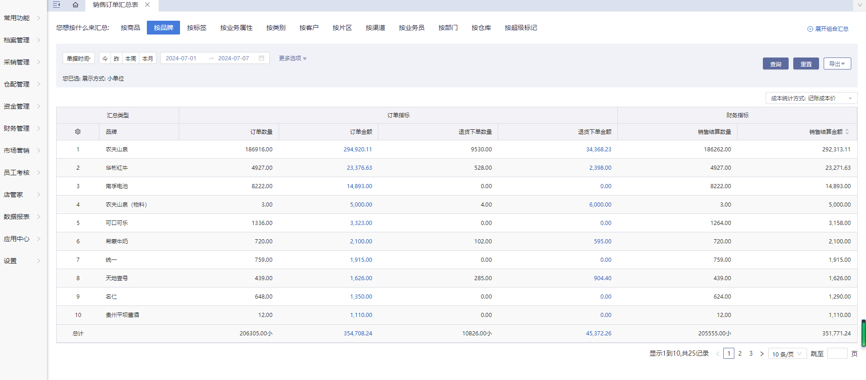

商贸流通系统平台交易额截图

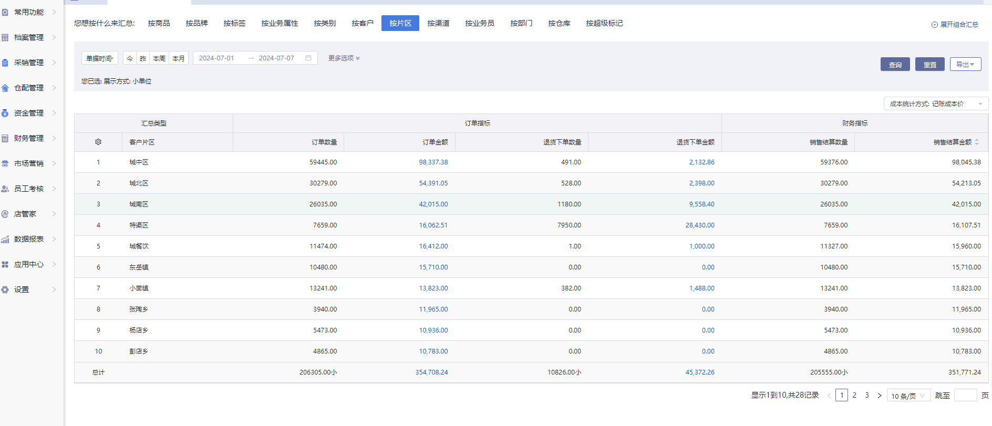

商贸流通系统平台交易货品单量截图

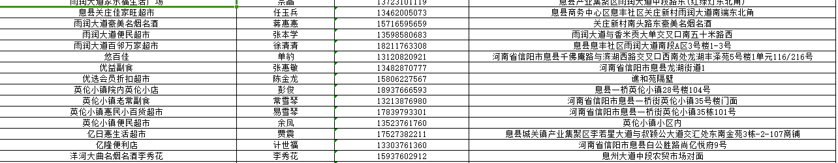

商贸流通系统本周开发商户明细

下一度计划：

尽管本周取得了令人鼓舞的成绩，但我们也意识到仍有改进的空间。为了持续提升项目的影响力和效果，我们将重点关注以下几个方面：

1. 市场推广与宣传： 加大对电子商务在农村地区的推广力度，提升农民对电商的认知度和信任度。

2. 服务质量提升： 进一步优化配送服务，缩短配送时间，提高客户满意度。

3. 数据分析与决策支持： 加强对交易数据的分析，深入挖掘潜在的市场需求和商机，为未来决策提供更可靠的数据支持。